

**FACULTAD DE CIENCIAS DE LA SALUD**

**TRABAJO DE INVESTIGACION:**

**“GRADO DE CONOCIMIENTO DEL PERSONAL DE ENFERMERÍA PARA EL CUIDADO DEL PACIENTE CON PIE DIABÉTICO EN EL SERVICIO DE ENDOCRINOLOGÍA EN EL HOSPITAL DE SAN JUAN DE LURIGANCHO ENTRE ABRIL Y SETIEMBRE DEL 2018”**

**PARA OPTAR EL TÍTULO DE:**

LICENCIADO EN ENFERMERÍA

**PRESENTADO POR:**

ROBERT HUAYNA CANTEÑO

**ASESOR:**

DR. HECTOR ALEJANDRO LAMAS ROJAS

**CHINCHA – ICA – PERÚ, 2019**

**DEDICATORIA**

A mi familia que nunca dejo de soñar a mi lado.

**RESUMEN**

Un estudio descriptivo fue realizado donde se quiso evidenciar el conocimiento del personal de enfermería sobre el pie diabético y como tratar a los pacientes en esta condición, para lo cual se preguntó a 17 miembros del personal del servicio de endocrinología, donde se obtuvo los resultados de que el 29.4% del personal no recibió capacitaciones de pie diabético y el 70.6% si las recibió, que el 47.1% si conoce que existen guía de atención y el 52.9% las desconoce. Se tuvieron que el 11.8% mención la presión plantar y buen control glucémico, el 70.6% indico la presión plantar y mal control glucémico y el 17.6% indico que buena higiene y regular control glucémico. Se aprecia que para elegir zapato optaron por la respuesta 1 el 82.4%, por la opción 2 el 17.6% y la opción 3 el 82.4%. Se concluyó que el personal de enfermería tiene conocimientos básicos sobre cuidados de pie diabético., el personal de enfermería tiene conocimientos adecuado sobre las cusas del pie diabético, la escala de Wagner es la más usada por el personal de enfermería para clasificar la ulcera del pie diabético y saber cómo tratarla adecuadamente y que la elección de calzado apropiado determina la reducción de la aparición de úlceras de pie diabético.

**INDICE**

DEDICATORIA…………………………………………………………………….02

RESUMEN………………………………………………………………………….03

INDICE……………………………………………………………………………...04

1. INTRODUCCIÓN………………………………………………………05
2. PROBLEMÁTICA DE LA INVESTIGACIÓN………………………...06
3. DESCRIPCIÓN DE LA REALIDAD PROBLEMÁTICA……….06
4. FORMULACIÓN DEL PROBLEMA……………………………..06
5. JUSTIFICACIÓN DE LA INVESTIGACION…………………….07
6. HIPOTESIS………………………………………………………...08
7. VARIABLES……………………………………………………….09
8. OBJETIVOS DE LA INVESTIGACIÓN……………………………....12
9. OBJETIVO GENERAL…………………………………………....12
10. OBJETIVOS ESPECIFICOS…………………………………….12
11. MARCO TEORICO…………………………………………………….13
12. METODOS O PROCEDIMIENTOS…………………………………..33
13. RESULTADOS…………………………………………………………37
14. CONCLUSIONES Y RECOMENDACIONES……………………….48
15. CONCLUSIONES…………………………………………………48
16. RECOMENDACIONES…………………………………………..49

BIBLIOGRAFIA……………………………………………………………..50

ANEXOS…………………………………………………………………….53

**I: INTRODUCCIÓN**

La diabetes mellitus (DM) se ha considerado una de las enfermedades más graves de este siglo, requiere varias intervenciones para su prevención, tratamiento y rehabilitación. Según la Federación Internacional de Diabetes, el número de personas con DM puede llegar a 642 millones de personas en 2040.

Estos índices alarmantes están justificados por las complicaciones crónicas causadas por esta enfermedad, que incluyen microvasculares (retinopatía y nefropatía diabética), macrovasculares (enfermedad coronaria, accidente cerebrovascular y enfermedad vascular periférica) y complicaciones neurológicas.

La neuropatía diabética se caracteriza por la desmielinización de segmentos de axones debido a la hiperglucemia crónica, causa deterioro funcional y estructural de los nervios periféricos, lo que lleva a la falta de sensibilidad periférica, deformidades y ulceración.

Además, el proceso patológico de infección, ulceración o destrucción de los tejidos profundos del pie asociado a anomalías neurológicas y diversos grados de enfermedad vascular periférica en las extremidades inferiores de pacientes con DM se conoce como pie diabético. (1)

**II: PROBLEMÁTICA DE LA INVESTIGACIÓN**

**2.1 DESCRIPCIÓN DE LA REALIDAD PROBLEMÁTICA**

Debido a las ulceraciones del pie, los pacientes con DM suelen ser susceptibles a la amputación de las extremidades inferiores. Según varios datos, su prevalencia e incidencia han aumentado en todo el mundo, también se considera una complicación irreversible, costosa e incapacitante con graves consecuencias físicas, mentales y sociales. Además, la mala educación terapéutica es uno de los principales factores de riesgo para estas complicaciones.

La Asociación Americana de Diabetes (ADA) menciona la relevancia del enfoque educativo para prevenir esas complicaciones y refuerza la importancia del cuidado diario y adecuado de las extremidades inferiores para prevenir la aparición de úlceras. (2)

La evaluación regular de los pies de los pacientes con DM debe ser realizada por médicos o enfermeras con recomendada frecuencia. En este contexto, las enfermeras tienen un papel esencial en la implementación de intervenciones dirigidas a prevenir las úlceras del pie en pacientes con DM. Por lo tanto, este trabajo tiene como objetivo investigar la evidencia actual sobre las intervenciones de las enfermeras en la prevención de las úlceras del pie en pacientes con DM. (3)

**2.2 FORMULACIÓN DEL PROBLEMA**

**2.2.1 PROBLEMA PRINCIPAL**

¿Cuál es el grado de conocimiento del personal de enfermería para el cuidado del paciente con pie diabético en el servicio de endocrinología en el hospital de San Juan de Lurigancho entre abril y setiembre del 2018?

**2.2.2 PROBLEMA SECUNDARIOS**

* ¿Cuáles son las condiciones sociales de los pacientes con pie diabético en el servicio de endocrinología en el hospital de San Juan de Lurigancho entre abril y setiembre del 2018?
* ¿Cuál es el cuidado que el personal de enfermería le brinda a los pacientes con pie diabético del servicio de endocrinología del hospital de San Juan de Lurigancho mayo octubre 2018?
* ¿Cuáles son las formas de prevenir complicaciones de pacientes con pie diabético que tiene el personal de enfermería en el servicio de endocrinología en el hospital de San Juan de Lurigancho entre abril y setiembre del 2018?

**2.3 JUSTIFICACIÓN DE LA INVESTIGACIÓN**

Según el informe de la Organización Mundial de la Salud (OMS), el número de pacientes diabéticos en 2000 alcanzó los 171 millones y se pronosticó un aumento de 380 millones para 2025. Así, en la actualidad, en la mayoría de los países, la diabetes se está convirtiendo en un trastorno epidémico, existen pruebas que demuestran las consecuencias significativas de la enfermedad tanto para los proveedores de atención médica como para la comunidad en general. Resolver este problema requiere una estrecha colaboración entre el sistema de salud y las personas; desarrollar estrategias nacionales e internacionales e interactuar con otros miembros del equipo de salud. Mediante este enfoque, la prestación de servicios de salud adecuados y efectivos es necesaria para los pacientes y sus familias. Además, mejorar la calidad del desempeño clínico de las enfermeras puede llevar a cambios en las sociedades de clientes y pacientes. (1,2)

Los nuevos tratamientos pueden llevar a un aumento de la longevidad de los pacientes diabéticos y al riesgo de complicaciones crónicas como la afectación ocular, renal, cardiovascular y diabética, y también pueden causar una gran carga económica en el sistema de salud. Entre las complicaciones de la diabetes, son comunes los diferentes tipos de problemas en los pies, como úlceras e infecciones, y se ha mostrado una tendencia creciente en la última década. (3)

El pie diabético es definido por la OMS como pie en diabéticos con trastornos neurológicos, cierto grado de compromiso vascular con o sin complicaciones metabólicas de la diabetes en la extremidad inferior y con tendencia a la infección, cicatrización, con o sin daño tisular profundo. Algunos estudios han demostrado que el 15% de los pacientes diabéticos sufrirán de úlcera del pie diabético durante su vida.

**2.4 HIPÓTESIS Y VARIABLES DE LA INVESTIGACIÓN**

**2.4.1 HIPÓTESIS GENERAL**

El grado de conocimiento del personal de enfermería para el cuidado del paciente con pie diabético en el servicio de endocrinología en el hospital de San Juan de Lurigancho entre abril y setiembre del 2018 es adecuado.

**2.4.2 HIPÓTESIS SECUNDARIAS**

* Las condiciones sociales de los pacientes con pie diabético en el servicio de endocrinología en el hospital de San Juan de Lurigancho entre abril y setiembre del 2018, son adecuadas.
* El cuidado que el personal de enfermería le brinda a los pacientes con pie diabético del servicio de endocrinología del hospital de San Juan de Lurigancho mayo octubre 2018 son adecuados.
* Las formas de prevenir complicaciones de pacientes con pie diabético que tiene el personal de enfermería en el servicio de endocrinología en el hospital de San Juan de Lurigancho entre abril y setiembre del 2018 son adecuadas.

**2.5 VARIABLES**

**VARIABLE: GRADO DE CONOCIMIENTO**

**DEFINICIÓN OPERACIONAL:**

Experiencia previa que ha tenido el personal de enfermería en relación a determinado tema y cómo manejar adecuadamente los posibles problemas que se le puedan presentar durante la atención a determinada patología.

**DIMENSIONES:**

Conocimiento

**INDICADORES:**

* Atención.
* Cursos
* Condiciones de riesgo.
* Forma de cuidar.
* Modo de Prevención.

**GRADO DE CONOCIMIENTO DEL PERSONAL DE ENFERMERÍA PARA EL CUIDADO DEL PACIENTE CON PIE DIABÉTICO EN EL SERVICIO DE ENDOCRINOLOGÍA EN EL HOSPITAL DE SAN JUAN DE LURIGANCHO ENTRE ABRIL Y SETIEMBRE DEL 2018**

|  |  |  |  |  |  |
| --- | --- | --- | --- | --- | --- |
| **VARIABLE** | **DEF. OPERACIONAL** | **DIMENSIONES** | **INDICADOR** | **ESCALA DE MEDICION** | **FUENTE DE VERIFICACION** |
| **Grado de conocimiento** | Experiencia previa que ha tenido el personal de enfermería en relación a determinado tema y cómo manejar adecuadamente los posibles problemas que se le puedan presentar durante la atención a determinada patología. | Conocimiento | •Atención.  •Cursos  •Condiciones de riesgo.  •Forma de cuidar.  •Modo de Prevención. | Nominal | Hoja de recolección de datos |

**III: OBJETIVOS DE LA INVESTIGACIÓN**

**3.1 OBJETIVO GENERAL**

Determinar el grado de conocimiento del personal de enfermería para el cuidado del paciente con pie diabético en el servicio de endocrinología en el hospital de San Juan de Lurigancho entre abril y setiembre del 2018.

**3.2 OBJETIVOS ESPECÍFICOS**

* Conocer las condiciones sociales de los pacientes con pie diabético en el servicio de endocrinología en el hospital de San Juan de Lurigancho entre abril y setiembre del 2018.
* Determinar el cuidado que el personal de enfermería le brinda a los pacientes con pie diabético del servicio de endocrinología del hospital de San Juan de Lurigancho mayo octubre 2018.
* Evaluar las formas de prevenir complicaciones de pacientes con pie diabético que tiene el personal de enfermería en el servicio de endocrinología en el hospital de San Juan de Lurigancho entre abril y setiembre del 2018.

**CAPÍTULO IV: MARCO TEÓRICO**

La úlcera del pie diabético es la causa más general de hospitalización en pacientes diabéticos, por otro lado, estas úlceras pueden provocar infección, gangrena, amputación e incluso la muerte si no se proporciona la atención necesaria. Además, la amputación de la extremidad inferior se asocia con una hospitalización y rehabilitación prolongadas y también se requiere para la asistencia domiciliaria y el apoyo social. (4)

En general, la tasa de amputación de las extremidades inferiores en pacientes diabéticos es 10 a 30 veces mayor que en los no diabéticos, los estudios demostraron que cada 30 segundos se amputó una pierna debido a la diabetes en el mundo; en los primeros dos años después de la amputación, existe un riesgo del 50% de re-amputación y tres años después de la amputación de una extremidad inferior, el 50% de los pacientes puede estar muerto. (3)

Cabe señalar que, el cuidado y tratamiento del pie diabético es costoso en todo el mundo, en los países desarrollados, más del 5% de los diabéticos tienen úlceras en los pies y el 20% de los recursos totales de atención de la salud se gastan en la atención del pie diabético en estos países. Considerando que, en los países en vías de desarrollo, no solo el pie diabético y sus complicaciones son más comunes, sino que incluso algunas veces hasta el 40% de los recursos de atención médica son exclusivos de esta enfermedad, además, la carga de esta enfermedad es alta. (4)

El desarrollo de úlceras en el pie diabético es el resultado de varios factores, estos factores pueden aumentar el riesgo de úlcera en el pie y causar desprendimiento en la piel o deterioro en la cicatrización de la herida. La neuropatía periférica puede causar una presión excesiva en algunos puntos de los pies y, en consecuencia, la isquemia puede aumentar la susceptibilidad a la ulceración por deterioro en la periferia vascular, además, otros factores como la mala visión, el movimiento limitado de las articulaciones, la cobertura inadecuada del pie y los zapatos pueden ser susceptibles a la ulceración en los diabéticos. (5)

El punto más importante es que el 85% de las amputaciones de pie diabético se pueden prevenir con la atención y educación adecuadas, el tratamiento ideal para la prevención y el tratamiento del pie diabético es el siguiente: percepción regular del pie, determinar el pie en riesgo, educación para el paciente y el personal de salud, cobertura adecuada del pie y tratamiento temprano de los problemas del pie.

De acuerdo con el protocolo recomendado por la Asociación Americana de Diabetes (ADA), una de las tácticas preventivas para el cuidado de la diabetes es el enfoque de equipo multidisciplinario que muestra sus ventajas en varios estudios, el equipo multidisciplinario puede reducir las tasas de amputación, prevenir las complicaciones de la diabetes y ahorrar costos, los miembros del equipo para el cuidado del pie diabético generalmente consisten de médicos generales, enfermeras, educadores, ortopedistas, podólogos y algunos consultores; cirujano vascular, especialista en enfermedades infecciosas, dermatólogo, endocrinólogo, nutricionista, ortopedia y también es necesario el acceso a centros y servicios de atención domiciliaria. Aunque todos los miembros del equipo tienen influencia en la reducción de la incidencia de úlceras en el pie y la amputación, sin embargo, el papel de la enfermera y los podólogos es esencial. (5,6)

METAS DE INTERVENCIÓN DE ENFERMERÍA EN EL CUIDADO DIABÉTICO DEL PIE

La mejora de la atención al paciente y los servicios de salud son uno de los desafíos más importantes para las enfermeras, según la Organización Mundial de la Salud, las enfermeras son uno de los grupos de salud más grandes del mundo que participan en diferentes niveles de salud. (6)

Obviamente, hay varias razones para la presencia de enfermeras en el equipo de atención médica, pero en general, los cuatro objetivos principales incluyen la promoción de la salud, la prevención de enfermedades, la atención de los pacientes y la simplificación del cumplimiento de los pacientes.

Para lograr estos objetivos, las enfermeras pueden desempeñar diferentes roles. Hay siete funciones principales para las enfermeras, que incluyen:

1. brindar atención médica

2. conector de atención

3. educador

4. consultor

5. líder

6. investigador

7. apoyar los derechos de los pacientes

Las enfermeras combinan la ciencia y el arte para brindar servicios de salud y buscan eliminar las necesidades físicas, emocionales, mentales, socioculturales y espirituales de los pacientes, dado que el cuidado de los pacientes es el primer deber de las enfermeras, desempeñan un papel importante en la atención de la diabetes. (7)

Es obvio que con la prevalencia cada vez mayor de la diabetes y sus complicaciones, es innegable la necesidad de formar enfermeras especializadas en este campo, el pie diabético es tan importante en tal medida que fue considerado como uno de los principales objetivos para reducir la incidencia de ulceración y amputación del pie en pacientes diabéticos. (6,7)

FUNCIÓN DE LA ENFERMERA EN LA EDUCACIÓN

Se ha observado que las enfermeras tienen un papel eficaz en la prevención de las úlceras del pie y la amputación de las extremidades inferiores mediante intervenciones educativas, la detección de personas de alto riesgo y la prestación de atención médica, es necesario que todos los pacientes diabéticos, especialmente los pacientes con riesgo de úlceras en los pies, estén familiarizados con los conceptos básicos del cuidado de los pies. Varios estudios sugieren que la educación del paciente sobre el cuidado de los pies es eficaz en la prevención de las úlceras del pie diabético. (8)

Las enfermeras pueden enseñar a los pacientes cómo realizar un examen físico y cuidar sus pies diariamente, por ejemplo, las enfermeras pueden alentar a los pacientes a llevar a cabo una serie de reglas simples para ayudar a prevenir las úlceras o recurrencias en los pies, como revisar los zapatos antes de usarlos, mantener los pies limpios y seguir cuidando la piel y las uñas, la capacitación sobre la elección de los zapatos adecuados también es esencial. (9)

Se han propuesto programas de educación para el cuidado del pie diabético considerando la consecuencia de los programas de educación continua, sin embargo, las enfermeras educadoras pueden evaluar los requisitos de los pacientes y diseñar un programa educativo particular para cada uno de los pacientes y sus familias. Las enfermeras pueden facilitar la participación activa de pacientes y familiares en la atención y también pueden enseñar a los pacientes la importancia de las visitas regulares a la clínica, los análisis de sangre a intervalos específicos y el principio principal de la atención de la diabetes y la prevención de su complicación. (7,8)

Además, dado que la hiperglucemia es un factor de riesgo modificable en la neuropatía diabética, el control apropiado del azúcar en la sangre es fundamental para reducir la neuropatía y mejorar la calidad de vida de los pacientes, por lo tanto, los pacientes con un control deficiente de la glucosa en la sangre deben recibir atención especial para educaciones prácticas, esto enfatiza la importancia del rol de las enfermeras para desarrollar un programa educativo integral, también aprender el estilo de vida adecuado, los pacientes deben recibir capacitación según la gravedad de los problemas del pie diabético. (10)

Teniendo en cuenta los puntos anteriores, la educación del proveedor de atención médica es un tema crucial, la mayoría de las veces, carecen del conocimiento de tratamientos efectivos, en otras palabras, junto con la educación del paciente, los miembros del equipo del pie diabético y las enfermeras como miembro clave de ellos deben recibir capacitación. El objetivo principal es aumentar la conciencia del personal sobre los riesgos de úlceras del pie diabético y mejorar sus habilidades en el examen y tratamiento del pie diabético. (8,10)

FUNCIÓN DEL PERSONAL DE ENFERMERIA EN EL CUIDADO

EXAMEN Y TAMIZAJE

La neuropatía periférica, la enfermedad vascular periférica y la infección son tres factores principales de la úlcera del pie diabético que pueden provocar gangrena y amputación, sin embargo, la neuropatía periférica es la única responsable de más del 80% de las úlceras del pie en pacientes diabéticos. Esto no solo es importante para el examen neurológico como el primer criterio para evaluar a los pacientes con riesgo de úlceras en el pie, sino que también se enfatiza indirectamente en el papel de la enfermera en la realización de un examen del pie diabético con monofilamento y la colaboración con otros miembros del equipo del pie diabético. (11)

Las enfermeras que se especializan en el cuidado de los pies participan en las primeras etapas de la atención y el tratamiento, el papel de las enfermeras en el cuidado del pie diabético incluye el examen del pie, el apósito para heridas, también alentar a los pacientes y sus familias a recibir atención adecuada y visitas de seguimiento regularmente. El objetivo principal de la prueba de detección es la detección temprana de problemas del pie diabético, identificando a aquellos en riesgo y planeando reducir el riesgo de úlceras. (12)

El examen del pie diabético debe ser parte de todas las visitas, las enfermeras deben pedir a los pacientes que se quiten los zapatos y los calcetines y luego examinar sus pies para evaluar a los pacientes en alto riesgo e informar a otros miembros del equipo multidisciplinario de pie diabético.

En una clínica especializada en pie diabético, las enfermeras pueden acceder al estado vascular con un índice braquial (ABI) en el tobillo y presión del dedo del pie, el sistema de pedigrafía y el termómetro se utilizan para evaluar la presión de la planta del pie y la temperatura del pie, por lo que se identificará la gravedad de los problemas del pie y el riesgo de úlceras diabéticas. (13)

COOPERACIÓN DE ENFERMERIA EN EL TRATAMIENTO DEL PIE DIABÉTICO

Otra parte de los deberes que proporciona una enfermera para producir un excelente cuidado del pie diabético debe ser el cuidado complementario, como la selección de un apósito adecuado según el tipo de úlceras, el apósito de selección según el tipo de herida que esté húmeda o seca es importante ya que los apósitos mantienen la herida limpia y la humedad de la herida, ayudan al desbridamiento y reducen la cantidad de bacterias. En cuanto a la variedad de vestimenta novedosa, es necesario mejorar el conocimiento y el conocimiento de las enfermeras en este campo. (14)

FUNCIÓN DE ENFERMERÍA EN EL CUIDADO DEL PIE DIABÉTICO EN EL HOGAR

El seguimiento de pacientes diabéticos a intervalos específicos forma parte del plan de atención que debe considerarse primero, en consecuencia, todos los diabéticos deben ser remitidos para evaluarlos para el diagnóstico y la atención integral de los pies cada año. El cuidado diario de los pies para algunos pacientes diabéticos, especialmente los pacientes con visión limitada debido a la diabetes y otras enfermedades crónicas, es difícil porque no pudieron evaluar sus pies. (11)

La enfermedad vascular periférica, la disminución de la sensación del pie en combinación con la cicatrización tardía de la herida causan dificultades en el cuidado del pie, estas complicaciones deben ser evaluadas por las enfermeras tanto en la clínica como en la visita domiciliaria.

Las enfermeras de pie diabético mientras examinan los pies del paciente en la clínica o en casa deben haber completado la lista inicial de evaluación del paciente y examinar el movimiento de las extremidades, la salud, la humedad, el color, la temperatura, el edema, el dolor y la sensación del pie. (12)

ROL DE ENFERMERÍA EN LA REHABILITACIÓN

Uno de los deberes de las enfermeras es ayudar a los pacientes con úlceras del pie diabético a tener el movimiento, esto es vital especialmente para los pacientes que han perdido su pie, las enfermeras deben alentar y enseñar a los pacientes a usar dispositivos de asistencia en consecuencia, las enfermeras deben identificar diferentes tipos de dispositivos y sus aplicaciones para que los pacientes se basen en las condiciones del paciente para mantener su movilidad.

Por ejemplo, los deberes de una enfermera de pie diabético en este campo incluyen la introducción, entrenamiento y participación de los pacientes en el uso de dispositivos como bastones, andadores y sillas de ruedas (que eliminan completamente la presión sobre la extremidad), las botas, el yeso de contacto total y el andador de yeso son métodos efectivos para eliminar la presión del pie. (13)

PRINCIPIOS EN EL CUIDADO DE PACIENTES CON ÚLCERAS EN EL PIE DIABÉTICO

1. Las úlceras en el pie diabético son heridas complejas, que se tratan mejor con un enfoque de equipo.

2. Las enfermeras y sus colegas interdisciplinarios requieren conocimiento y colaboración para brindar atención.

3. El manejo exitoso de las úlceras del pie puede mejorar significativamente la calidad de vida de los pacientes con diabetes, sus familiares y cuidadores.

4. Los pacientes se capacitan a través de la educación y la participación en la planificación y la implementación de su cuidado.

5. El principio VIP (suministro vascular, infección y redistribución de la presión) guía la evaluación y el tratamiento de las úlceras del pie diabético.

6. Las enfermeras y sus colegas interdisciplinarios demuestran la integración de la mejor evidencia de práctica y experiencia en el cuidado local de heridas.

7. Los pacientes con diabetes que conocen su categoría de riesgo y estrategias de manejo pueden reducir la reaparición de la úlcera, las enfermeras y sus colegas interdisciplinarios tienen un rol en educar a sus pacientes sobre cómo reducir la recurrencia de la úlcera y otras complicaciones en el pie.

8. La curación de la úlcera de pacientes con diabetes, la mejora de la calidad de vida y la reducción de la tasa de amputación requiere la implementación exitosa de un programa completo de úlceras en los pies.

9. El desarrollo e implementación de un programa exitoso de úlceras del pie diabético implica la colaboración con líderes de práctica, educadores y administradores.

10. Los resultados del programa de úlceras del pie diabético deben evaluarse y evaluarse para una mejora continua de la calidad. (14)

RECOMENDACIONES EN EL CUIDADO DEL PIE DIABÉTICO

1. EMPODERAMIENTO Y EDUCACIÓN DEL PACIENTE

“Todos los pacientes con úlceras en el pie diabético o cuidadores deben comprender su afección y los recursos disponibles para optimizar su salud general, el control de la diabetes y la atención de las úlceras”.

Para abordar las muchas variables individuales involucradas en el aprendizaje, el proceso de educar a los pacientes con diabetes se ha vuelto participativo en lugar de didáctico, la evidencia respalda la intervención educativa para mejorar el conocimiento y el comportamiento del cuidado de los pies a corto plazo para las personas con diabetes. Hay evidencia adicional para apoyar que las personas con diabetes que tienen un mayor riesgo de ulceración del pie se benefician significativamente de la educación y el refuerzo regular de esa educación demostraron un riesgo de amputación tres veces mayor para aquellas personas con diabetes que no habían recibido educación formal sobre la diabetes, lo que sugiere que es posible una prevención significativa con estrategias de enseñanza adecuadas. La opinión de los expertos respalda la necesidad de reforzar la educación básica sobre el cuidado de los pies en pacientes con diabetes y úlceras de pie establecidas. Las enfermeras, como el grupo más grande de profesionales de la salud que trabajan en una variedad de entornos, están bien posicionadas para monitorear el estado de riesgo de reaparición, identificar úlceras nuevas o en deterioro y proporcionar y / o reforzar la educación básica sobre el cuidado de los pies. Pueden actuar como educadores primarios para el cuidado de los pies de la diabetes, o como un vínculo entre los pacientes y sus proveedores de atención primaria o dentro de equipos especializados de atención de la diabetes. (15)

2. EVALUACIÓN HOLÍSTICA

“Complete y documente un historial de salud, incluido el control de la diabetes, alergias, medicamentos, evaluación funcional y examen físico (estado vascular, infección, callo, neuropatía, deformidad / presión del pie, úlcera). (Nivel de evidencia = Ib - IV)”

La evaluación holística de los pacientes con diabetes y ulceración del pie debe incluir:

✓ Historia de la enfermedad presente (Nivel de evidencia = IV)

✓ Evento de inicio (traumatismo, calzado, etc.)

✓ Duración de la ulceración

✓ Tratamientos recetados

✓ Resultado de los tratamientos

✓ Historial médico pasado (Nivel de evidencia = III)

✓ Medicamentos (Nivel de evidencia = IV)

✓ Control actual de la diabetes (Nivel de evidencia = Ib)

✓ Alergias (Nivel de evidencia = IV)

✓ Familia historia (Nivel de evidencia = III)

✓ Actividades de la vida diaria (ADL) / Actividades instrumentales de la vida diaria (IADL) o evaluaciones funcionales (Nivel de evidencia = III)

✓ Calidad de vida (Nivel de la evidencia = III)

Se requiere una evaluación integral para todos los pacientes que presentan úlceras en el pie diabético. Esta evaluación debe incluir la etiología, los factores que influyen en la curación y el estado biopsicosocial del paciente, historial de enfermedades presentes (Nivel de evidencia = IV), evento de inicio, duración de la ulceración, tratamientos prescritos y resultado de los tratamientos. (16)

La evaluación del paciente con una úlcera del pie diabético requiere un historial detallado y un examen físico, pruebas de diagnóstico apropiadas e identificación de factores de riesgo de ulceración, las personas con úlceras en el pie diabético deben identificarse como de alto riesgo de amputación.

Historial médico / quirúrgico anterior (Nivel de evidencia = III) Se requiere un historial cuidadoso para determinar la salud general, el control de la diabetes y las complicaciones. Esto debe incluir:

■ Todas las demás afecciones médicas (comorbilidades) y complicaciones asociadas con la diabetes

■ Cirugías y / o amputaciones previas relacionadas con la diabetes

■ Antecedentes de úlceras anteriores relacionadas con la diabetes comorbilidades y complicaciones asociadas con la diabetes: Insuficiencia renal, identificaron que los pacientes con diabetes mellitus y enfermedad renal en etapa terminal (ESRD, por sus siglas en inglés), representaron el 50% de las amputaciones en esta población de pacientes. (17)

3. EVALUACIÓN DE LA ÚLCERA DEL PIE

“Describir y documentar las características de la úlcera. (Nivel de evidencia= IV)”.

Mantener un buen registro utilizando un lenguaje común y descriptores objetivos como las mediciones de heridas y la clasificación de úlceras puede aumentar la claridad y mejorar los resultados, el monitoreo cuidadoso de la cicatrización de la herida es tan importante como la evaluación inicial y el tratamiento para influir en el resultado. En la actualidad, faltan normas claramente establecidas para evaluar y documentar el progreso de las heridas.

La identificación de la úlcera en la extremidad inferior (Nivel de evidencia = IIa), es la ubicación de una úlcera en el pie está determinada por el sitio del trauma, medición de la longitud y la anchura (Nivel de evidencia = Ia), una revisión sistemática evaluó los tratamientos para las úlceras del pie diabético mediante el cálculo de la longitud y la anchura, a medida que disminuían la longitud y la anchura, la herida se clasificaba como cicatrizante. Es importante, al medir una herida, que las mediciones se realicen utilizando un método consistente, como los trazados, esto aumentará enormemente la confiabilidad en la determinación del progreso hacia el cierre, la medición de la profundidad (nivel de evidencia = IV) la profundidad de la herida se mide y cuantifica con mayor frecuencia insertando suavemente un bastoncillo o sonda estéril en la herida. Encuentre el punto más profundo y ponga un dedo índice enguantado en el bastoncillo de hisopo al nivel de la piel, colocar junto a una guía de medición, la presencia o ausencia de socavación, un espacio entre la piel circundante y el lecho de la herida, y la tunelización también se pueden determinar de esta manera si hay túneles o socavación, use el sistema de "reloj" para documentar la ubicación (por ejemplo, el área de la herida más cercana a la cabeza es la posición de las 12 en punto. Estandarizar el procedimiento de medición es crucial para evaluar si la herida es Moviéndose en la dirección de la meta del cuidado. (16,18)

4. OBJETIVOS DE CUIDADO

“Definir los objetivos en función de los hallazgos clínicos, la opinión de expertos y la preferencia del paciente. (Nivel de evidencia = IV). Determine el potencial de curación de la úlcera. (Nivel de evidencia = IV). Desarrollar metas acordadas mutuamente por el paciente y los profesionales de la salud”.

El valor percibido del tratamiento de las úlceras del pie varía desde el punto de vista de los pacientes y los profesionales de la salud. El rol de la enfermera en el manejo de pacientes con una úlcera del pie diabético es abogar, colaborar y facilitar el proceso de atención dirigida a objetivos, el potencial de curación de una herida debe tenerse en cuenta. (17)

El objetivo principal en el tratamiento de las úlceras del pie diabético es obtener el cierre de la herida lo más rápidamente posible. La resolución de las úlceras del pie y la disminución de la tasa de recurrencia pueden disminuir la probabilidad de amputación de la extremidad inferior en pacientes con diabetes, las heridas en los pies en pacientes con diabetes deben tratarse por varias razones: mejorar la función y la calidad de vida; controlar la infección; mantener el estado de salud; prevenir la amputación; y reducir costos. (19)

Con movilidad reducida, las heridas en los pies a menudo conducen a un descondicionamiento general ya una disfunción psicosocial. La reevaluación frecuente con tratamiento dirigido a la respuesta es esencial. Una vez que se cierra la úlcera, el tratamiento debe incluir estrategias para disminuir la probabilidad de reaparición. La participación del paciente es un componente esencial de la atención de la úlcera del pie diabético, especialmente cuando el fomento de la adherencia, con regímenes de tratamiento crónicos o complejos, es imperativo. La atención del paciente debe basarse en un enfoque de atención centrada en el paciente o en el cliente, la atención centrada en el paciente implica una planificación de atención colaborativa y un enfoque de equipo interdisciplinario para evaluar, planificar, implementar, monitorear y evaluar la atención con el paciente. (13,16)

El manejo de la úlcera del pie diabético en un modelo de atención centrado en el paciente es un enfoque holístico que ofrece una vía de atención integrada, que identifica las actividades de enfermería, médicas y paramédicas que deben sincronizarse para garantizar que el paciente reciba el tratamiento adecuado de expertos de cada disciplina, también afirma que la fragmentación de la atención puede llevar a consejos contradictorios para el paciente, y la posibilidad de una pérdida de tiempo y esfuerzo que puede llevar a una curación prolongada de las heridas. En una sesión de grupo de enfoque al consumidor liderada por el panel de desarrollo, también afirma que la fragmentación de la atención puede llevar a consejos contradictorios para el paciente, y la posibilidad de una pérdida de tiempo y esfuerzo que puede llevar a una curación prolongada de las heridas.

Los Principios de Manejo deben incluir:

■ Manejo vascular de la isquemia y comorbilidades existentes

■ Control de infección y extirpación de tejido necrótico

■ Descarga de presión plantar - intrínseca y extrínseca (6,14)

5. FACTORES SISTÉMICOS

“Identifique y optimice los factores sistémicos, locales y extrínsecos que pueden influir en la curación de heridas”.

Los pacientes con diabetes a menudo tienen una combinación de factores de complicación. Estos factores pueden categorizarse como sistémicos, locales y extrínsecos, donde se indican que no hay pruebas sólidas que apoyen que corregir todos estos factores necesariamente mejorará la curación de heridas, sin embargo, abordar los factores que pueden ser controlados u optimizados puede aumentar el potencial de curación y calidad de vida.

Curar las úlceras del pie diabético es un proceso complejo, no se puede esperar que se produzca la curación con solo curar la herida. La identificación temprana de los cofactores para la curación deteriorada permite al médico iniciar las derivaciones apropiadas y desarrollar un plan de atención interdisciplinario integral mediante la utilización de un enfoque sistemático en el tratamiento de cada paciente con una úlcera del pie diabético. (17,20)

6. FACTORES LOCALES

Si no se establece el potencial de curación, no se recomienda el desbridamiento agresivo y la curación interactiva húmeda, las heridas que tienen el mayor potencial de curación a una tasa óptima requieren atención que incluye:

Desbridamiento:

Aunque los métodos de desbridamiento varían, los métodos comunes de desbridamiento para las úlceras del pie diabético incluyen:

• Irrigación mecánica con solución salina

• Uso de agentes autolíticos (p. Ej., Hidrogeles)

• Afilado, usando un bisturí o tijeras (método de elección en una herida infectada)

• Quirúrgico (ocurre en el quirófano con anestesia e instrumentos quirúrgicos). (19)

■ Control de infecciones:

Las infecciones en un paciente diabético deben tratarse con urgencia, las infecciones del pie diabético pueden progresar rápidamente a situaciones que amenazan la vida o las extremidades. Se ha informado que la tasa de amputación en poblaciones diabéticas con infecciones del pie varía entre 12 y 92%. El tratamiento de las infecciones por úlceras del pie diabético debe centrarse en cuatro parámetros integrados de atención:

■ Control del equilibrio bacteriano;

■ Respuesta / defensa del anfitrión;

■ Completa descarga de presión; y

■ Cuidado local de heridas.

La infección se produce cuando el número de organismos supera la capacidad de las defensas tisulares locales para manejarlos, maximizar la capacidad del huésped para combatir las infecciones debe ser una consideración importante. Esto incluye la corrección de la hiperglucemia, la estabilización de otras comorbilidades, la buena nutrición y el descanso, el cuidado local de la herida debe incluir la limpieza y el desbridamiento de la herida para eliminar el tejido desvitalizado y reducir la carga bacteriana en la herida.

Los antibióticos recetados deben basarse en los resultados del cultivo y la sensibilidad de los organismos junto con el criterio clínico del médico, una vez que se desarrolla e inicia un plan de tratamiento, se debe establecer un período de evaluación para determinar la respuesta del paciente al tratamiento.

Una vez que se desarrolla e inicia un plan de tratamiento, se debe establecer un período de evaluación para determinar la respuesta del paciente al tratamiento. (18,19)

■ Balance de humedad:

La selección del apósito debe promover un ambiente de herida húmeda que minimice el trauma y el riesgo de infección. La selección debe basarse en la herida para proporcionar un balance de humedad local.

Los apósitos interactivos utilizados para las úlceras del pie diabético incluyen espumas (alta absorbencia), alginatos de calcio (absorbente, hemostasia), hidrogeles (balance de humedad), hidrocoloides (oclusión) y membranas adhesivas (protección). (21)

Se debe tener en cuenta lo siguiente al elegir un vendaje de heridas húmedas para una úlcera del pie diabético:

■ Evaluar el lecho de la herida para determinar el equilibrio bacteriano, el nivel de exudado y la necesidad de desbridamiento.

■ Seleccione un apósito o una combinación de apósitos que puedan manejar o controlar la herida.

■ Use un apósito que mantenga el lecho de la herida continuamente húmedo y la piel seca.

■ Elija un apósito que controle el exudado, pero no seque el lecho de la úlcera.

■ Tenga en cuenta el tiempo del cuidador al seleccionar un apósito.

■ Elimine el espacio muerto de la herida llenando sin apretar todas las cavidades con material de vendaje.

■ Asegúrese de que el paciente esté consciente de que debe reducirse la presión en el área afectada.

■ Evalúe la herida con frecuencia para determinar la eficacia del plan de tratamiento.

ESTRATEGIAS DE EJECUCION

Una lista de estrategias de implementación para ayudar a las organizaciones de atención médica o disciplinas de atención médica para los cuidados del pie diabético son:

■ Tenga al menos una persona dedicada, como una enfermera que además debe tener buenas habilidades interpersonales, de facilitación y de gestión de proyectos.

■ Llevar a cabo una evaluación de las necesidades organizativas relacionadas con el control de la úlcera del pie diabético para identificar la base de conocimientos actual y otros requisitos educativos.

■ La evaluación inicial de necesidades puede incluir un enfoque de análisis, encuesta y cuestionario, enfoques de formato de grupo (por ejemplo, grupos de enfoque) e incidentes críticos.

■ Establecer un comité directivo compuesto por actores clave e interdisciplinarios, miembros comprometidos a liderar la iniciativa de cambio. Identificar metas a corto y largo plazo. Mantenga un plan de trabajo para hacer un seguimiento de las actividades, responsabilidades y líneas de tiempo.

■ Crear una visión para ayudar a dirigir el esfuerzo de cambio y desarrollar estrategias para lograr y mantener la visión.

■ El diseño del programa debe incluir:

● Población objetivo;

● Metas y objetivos;

● Medidas de resultado;

● Recursos requeridos (recursos humanos, instalaciones, equipos);

● Actividades de evaluación.

■ Diseñar sesiones educativas y apoyo continuo para la implementación, las sesiones educativas pueden consistir en presentaciones, guía del facilitador, folletos y estudios de casos. Se pueden usar carpetas, carteles y tarjetas de bolsillo como recordatorios continuos de la capacitación. Planifique sesiones educativas que sean interactivas, que incluyan la resolución de problemas, abordar temas de interés inmediato y ofrecer oportunidades para practicar nuevas habilidades.

■ Proporcionar apoyo organizativo, como tener las estructuras en su lugar para facilitar la implementación. Por ejemplo, contratar personal de reemplazo para que los participantes no se distraigan con preocupaciones sobre el trabajo y con una filosofía organizacional que refleje el valor de las mejores prácticas a través de políticas y procedimientos. Desarrollar nuevas herramientas de evaluación y documentación.

■ Identificar y apoyar a los campeones de mejores prácticas designados en cada unidad para promover y apoyar la implementación. Celebre hitos y logros, reconociendo el trabajo bien hecho.

■ Las organizaciones que implementan esta guía deben adoptar una variedad de estrategias de autoaprendizaje, aprendizaje en grupo, tutoría y refuerzo que, con el tiempo, aumentarán el conocimiento y la confianza de las enfermeras al implementar esta guía.

■ Más allá de enfermeras capacitadas, la infraestructura requerida para implementar esta guía incluye el acceso a equipos especializados y materiales de tratamiento. Se debe proporcionar orientación del personal para el uso de productos y tecnologías específicos y se debe planificar una capacitación de actualización periódica.

■ El trabajo en equipo, la evaluación colaborativa y la planificación del tratamiento con el paciente y la familia y el equipo interdisciplinario son beneficiosos para implementar las pautas con éxito. La derivación se debe hacer según sea necesario a los siguientes servicios o recursos en la comunidad o dentro de la organización. Se debe proporcionar orientación del personal para el uso de productos y tecnologías específicos y se debe planificar una capacitación de actualización periódica. (22,23)

**V: MÉTODOS O PROCEDIMIENTOS**

**5.1 TIPO Y NIVEL DE INVESTIGACIÓN**

**TIPO DE INVESTIGACIÓN**

Este estudio tiene carácter descriptivo sobre cuanto conoce el personal de enfermería en el cuidado del pie diabético.

**NIVEL DE INVESTIGACIÓN**

El nivel de investigación es de Nivel I.

**5.2 MÉTODO Y DISEÑO DE LA INVESTIGACIÓN**

**MÉTODO DE LA INVESTIGACIÓN**

Esta investigación tuvo características netamente cualitativas, pues evidencio cuanto conocen el personal de enfermería sobre la atención a pacientes con pie diabético y la forma en que afronta esta patología.

LA investigación de campo, se hizo en el mismo hospital al consultar directamente con el personal de enfermería que atienden los casos de pie diabético

**DISEÑO DE LA INVESTIGACIÓN**

Retrospectiva y transversal pues se estudió en un único momento a cada una del personal de enfermería que atienden a pacientes con pie diabético.

* 1. **POBLACIÓN Y MUESTRA DE LA INVESTIGACIÓN**

**POBLACIÓN**

La población de donde se obtuvo la muestra fue de 18 enfermeras que atienden a pacientes con pie diabético.

**MUESTRA**

De la población mencionada se obtuvo una muestra de 17 enfermeras por aplicación de formula estadística en poblaciones finitas.



* 1. **TÉCNICAS E INSTRUMENTOS DE LA RECOLECCIÓN DE DATOS**

**TÉCNICAS**

Se aplicó una encuesta validada por personas expertas y por el alfa de Cronbach, al personal de enfermería en diversos turnos que atienden a pacientes con pie diabético, luego esta data se llevó al programa informático Excel y se hicieron tablas y cuadros.

**INSTRUMENTOS**

El instrumento fue la encuesta.

**Análisis de fiabilidad**

[Conjunto_de_datos0]

**Escala: TODAS LAS VARIABLES**

**Resumen del procesamiento de los casos**



1. Eliminación por lista basado en todas

Las variables del procedimiento.

**Estadísticos de fiabilidad**



**Resultados:** En esta prueba piloto, el Alfa de Cronbach resultó de (0,873), que significa una buena confiabilidad. Ya que se encuentra dentro del rango de los valores requeridos (>0,6 ó >0,8).

**FUENTES**

La fuente fue fuente directa o fuente primaria.

**VI: RESULTADOS**

**6.1 ANÁLISIS DE TABLAS Y GRÁFICOS**

**Tabla 1**



**Gráfico 1**

En el gráfico 1 se puede observar que el 29.4% del personal no recibió capacitaciones de pie diabético y el 70.6% si las recibió.

**Tabla 2**



**Gráfico 2**

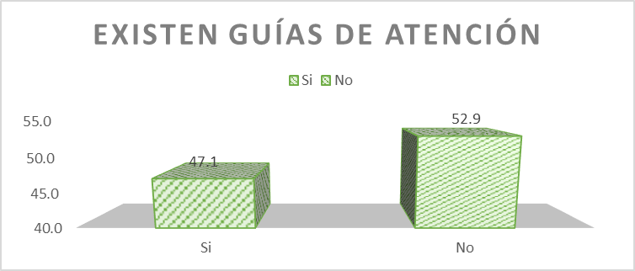

En la tabla y gráfico 2 se aprecia que el 47.1% si conoce que existen guía de atención y el 52.9% las desconoce.

**Tabla 3**



**Gráfico 3**

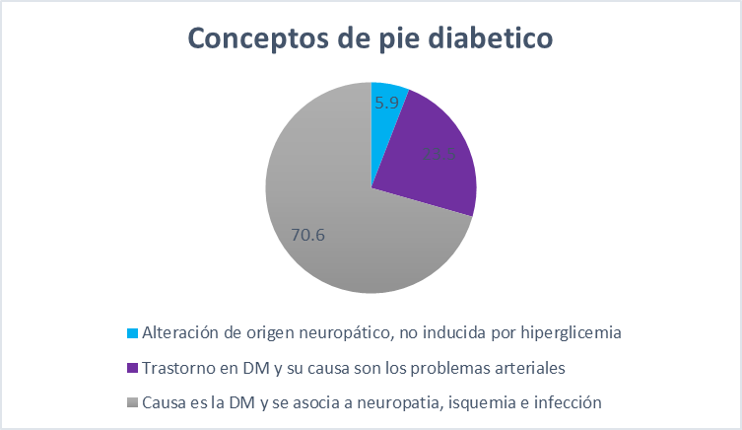

En relación a los conceptos de pie diabético se tiene que el 5.9% indicó la primera alternativa, el 23.5% indico la segunda y el 70.6% la tercera alternativa.

**Tabla 4**



**Gráfico 4**

Al preguntar por las escalas de valores, se tiene que conocen la escala de Resvech el 5.9%, la de Probe to bone el 11.8% y la de Wagner el 82.4%

**Tabla 5**



**Gráfico 5**

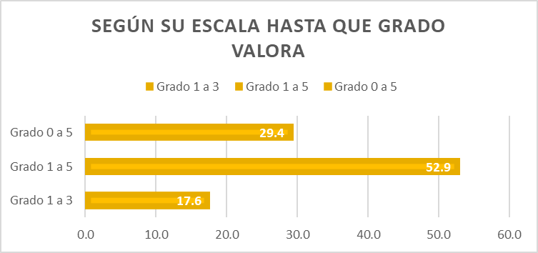

En la tabla y gráfico 5 se preguntó sobre los valores de la escala a la cual respondieron y el 29.4% dio que iba de 0a 5 grados, el 52.9% de 1 a 5 grados y el 17.6% de 1 a 3 grados.

**Tabla 6**



**Gráfico 6**

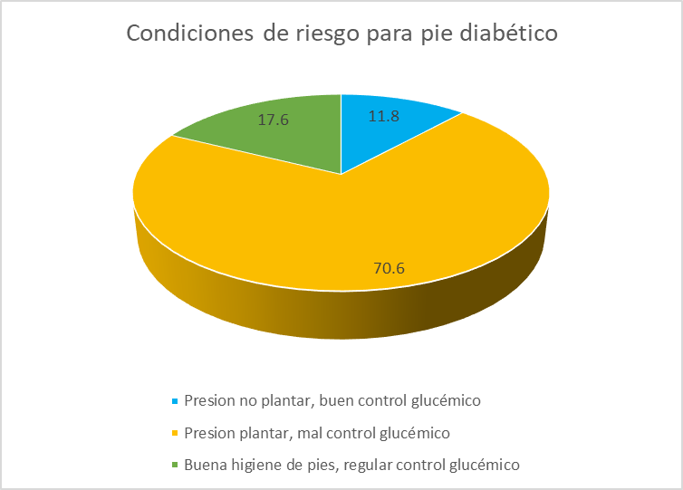

Las condiciones de riesgo para pie diabético se tuvieron que el 11.8% mención la presión plantar y buen control glucémico, el 70.6% indico la presión plantar y mal control glucémico y el 17.6% indico que buena higiene y regular control glucémico.

**Tabla 7**



**Gráfico 7**

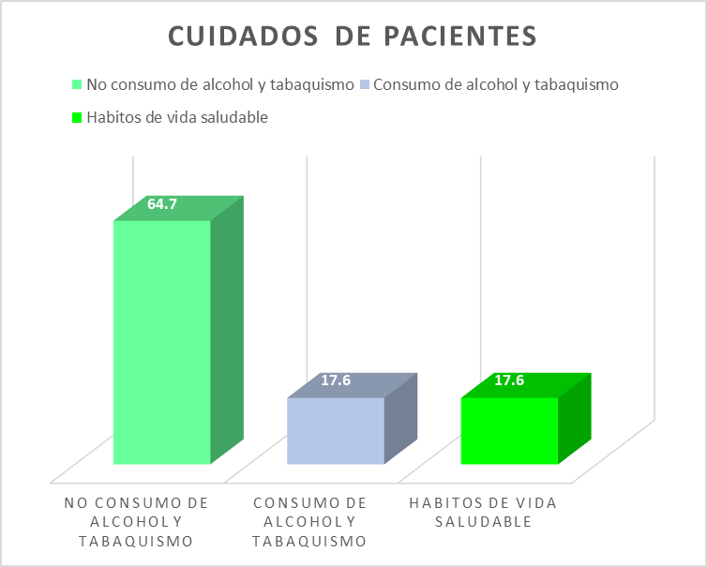

Aquí se puede apreciar que el 64.7% indico que para los cuidados de pacientes, debe ser no consumo de alcohol y tabaquismo, el 17.6% el consumo de alcohol y tabaquismo y el 17.6% hábitos de vida saludable.

**Tabla 8**



**Gráfico 8**

Para la evaluación de úlcera de pie diabético, se tuvo que dimensión, profundidad evaluación de bordes e infección el 82.4%, el 5.9% indico además la cantidad de infección y el 11.8% manifestó que la lesión de tejido sano y el exudado.

**Tabla 9**



**Gráfico 9**

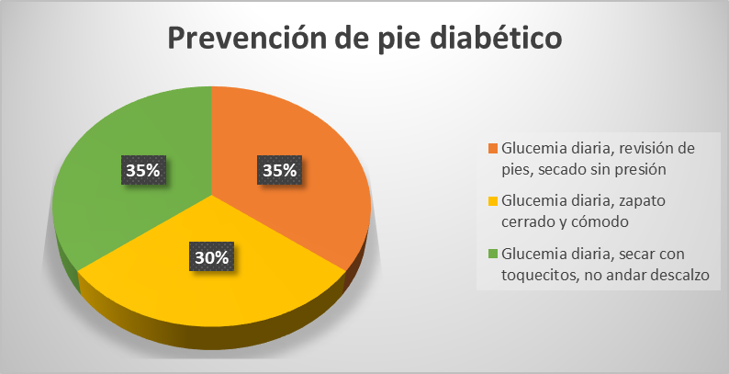

Para la prevención del pie diabético se tiene que el 35% indico que se evaluaba la glicemia diaria y secado sin presión, el 30% zapato cerrado y cómodo y el 35% secar con toquecitos y no andar descalzo.

**Tabla 10**



**Gráfico 10**

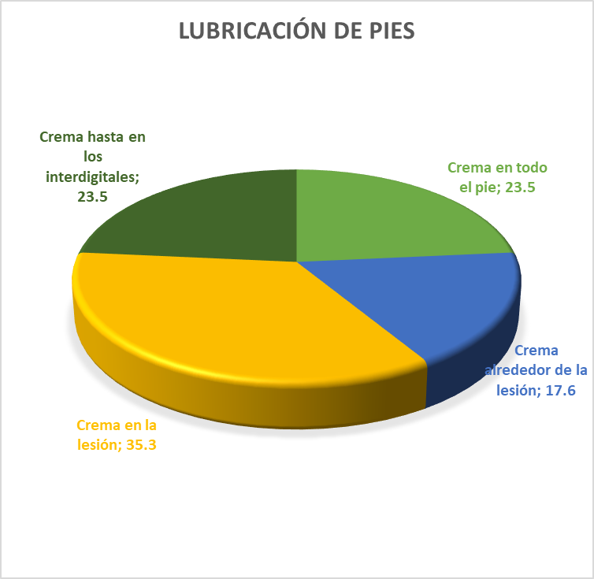

En la tabla 10 se aprecia que la lubricación de pies con crema hasta los interdigitales el 23.5%, la crema en todo el pie el 23.5%, la crema alrededor de la lesión el 17.6% y crema en la misma lesión el 35.3%.

**Tabla 11**



**Gráfico 11**

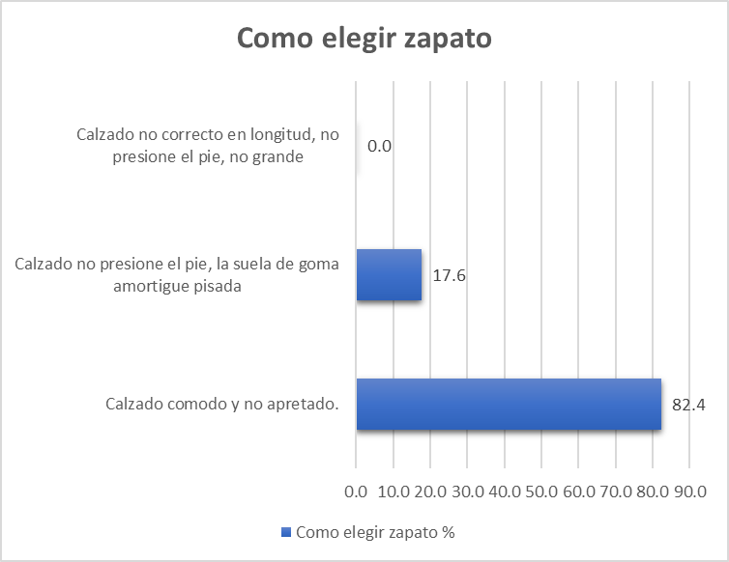

Aquí se aprecia que para elegir zapato optaron por la respuesta 1 el 82.4%, por la opción 2 el 17.6% y la opción 3 el 82.4%.

**VII: CONCLUSIONES Y RECOMENDACIONES**

**CONCLUSIONES**

1. El personal de enfermería tiene conocimientos básicos sobre cuidados de pie diabético.

1. El personal de enfermería tiene conocimientos adecuado sobre las cusas del pie diabético.
2. La escala de Wagner es la más usada por el personal de enfermería para clasificar la ulcera del pie diabético y saber cómo tratarla adecuadamente.
3. La elección de calzado apropiado determina la reducción de la aparición de úlceras de pie diabético.

**RECOMENDACIONES**

1. Se sugiere brindar mayor capacitación al personal de enfermería para mejorar la atención de pacientes con pie diabético.

1. Enseñar a los pacientes a elegir de manera apropiada su calzado y los cuidados que deben tener con este a fin de reducir los problemas secundarios a este.
2. Continuar con las charlas educativas en todas las instituciones sanitarias que atienden pacientes diabéticos para detectar problemas relacionados con esta patología y evitar sus complicaciones.
3. Realiza mayores investigaciones sobre el pie diabético y sus consecuencias en las instituciones de salud a fin de reducir los problemas secundarios de esta patología.

**BIBLIOGRAFÍA**

1. Lagos M. generación, difusión y transferencia del conocimiento de enfermería a la práctica del cuidado. cienc y enfermería [internet]. 2015.
2. Ferreira A. red internacinal de gestión del cuidado de enfermería. rev cuba enfermeria [internet]. 2016.
3. Peréz M. conocimientos y hábitos de cuidado: efecto de una intervención educativa para disminuir el riesgo de pie diabético. cienc y enfermería [internet]. 2015.
4. Pilar M. actividades de prevención y factores de riesgo en diabetes mellitus y pie diabético. acta médica colomb [internet]. 2014
5. Levin M. pie diabético: epidemiologia. activa [internet]. 2016
6. Walas G. atlas de la diabetes de la fid. atlas la diabetes la fid [internet]. 2015.
7. OMS. datos de la oms de 2016 sobre diabetes: pie diabético epidemiol [internet]. 2016
8. Lopéz R. duloxetina para el tratamiento de la neuropatía diabética periférica dolorosa en venezuela: evaluación económica. medwave [internet]. 2015.
9. Casanova A. primera guía clínica para el manejo del pie diabético en ecuador. Red medica [internet]. 2016.
10. Granda J. anuario de vigilancia epidemiológica 1994 - 2016 enfermedades crónicas no transmisibles. vigil pidemiológica_msp [internet]. 2016;
11. Lagos M. generación, difusión y transferencia del conocimiento de enfermería a la práctica del cuidado. cienc y enfermería [internet]. 2015.
12. Ribas J. cuidados del pie diabético, guía paso a paso. enfermera.io [internet]. 2015.
13. Heredia J. concepto de pae (proceso de atención de enfermería). [internet]. 2015.
14. Johanna Llanga. participación de la enfermera en el tratamiento con heberprot-p en los pacientes con úlceras de pie diabético. univ nac chimborazo [internet]. 2014
15. Barrionuevo P. research f. ¿qué es la diabetes? us dep heal hum serv [internet]. 2016.
16. Casanova L. guía de práctica clínica pie diabético. soc ecuatoriana pie diabético sepid [internet]. 2017.
17. Bera J. pie diabetico, factores que inciden en la severidad de la lesión. repos univ guayaquil [internet]. 2015.
18. Duarte A. guía pie diabetico. guía actuación pie diabético en canar [internet]. 2018.
19. Levin M. pie diabético: epidemiologia. úlceras.net [internet]. 2016.
20. González F. pie diabético, causas sintomas y tratamiento. el cosmonaut [internet].2018
21. Castillo R. guía de práctica clínica en el pie diabético. medpub journals [internet]. 2014.
22. Matamoros K. tratamiento no quirúrgico de la osteomielitis en el paciente con pie diabético. arch med [internet]. 2017
23. Rivas J. cuidados del pie diabético, guía paso a paso. enfermera.io [internet]. 2015.

**ANEXOS**

**ANEXO 01. MATRIZ DE CONSISTENCIA**

**GRADO DE CONOCIMIENTO DEL PERSONAL DE ENFERMERÍA PARA EL CUIDADO DEL PACIENTE CON PIE DIABÉTICO EN EL SERVICIO DE ENDOCRINOLOGÍA EN EL HOSPITAL DE SAN JUAN DE LURIGANCHO ENTRE ABRIL Y SETIEMBRE DEL 2018**

|  |  |  |  |  |  |  |
| --- | --- | --- | --- | --- | --- | --- |
| **PROBLEMA** | **OBJETIVOS** | **HIPOTESIS** | **VARIABLES** | **DIMENSIONES** | **TECNICA DE INSTRUMENTACION** | **POBLACION Y MUESTRA** |
| **PROBLEMA PRINCIPAL**  ¿Cuál es el grado de conocimiento del personal de enfermería para el cuidado del paciente con pie diabético en el servicio de endocrinología en el hospital de San Juan de Lurigancho entre abril y setiembre del 2018?  **PROBLEMA SECUNDARIOS**  ¿Cuáles son las condiciones sociales de los pacientes con pie diabético en el servicio de endocrinología en el hospital de San Juan de Lurigancho entre abril y setiembre del 2018?  ¿Cuál es el cuidado que el personal de enfermería le brinda a los pacientes con pie diabético del servicio de endocrinología del hospital de San Juan de Lurigancho mayo octubre 2018?  ¿Cuáles son las formas de prevenir complicaciones de pacientes con pie diabético que tiene el personal de enfermería en el servicio de endocrinología en el hospital de San Juan de Lurigancho entre abril y setiembre del 2018? | **OBJETIVO GENERAL**  Determinar el grado de conocimiento del personal de enfermería para el cuidado del paciente con pie diabético en el servicio de endocrinología en el hospital de San Juan de Lurigancho entre abril y setiembre del 2018.  **OBJETIVOS ESPECÍFICOS**  Conocer las condiciones sociales de los pacientes con pie diabético en el servicio de endocrinología en el hospital de San Juan de Lurigancho entre abril y setiembre del 2018.  Determinar el cuidado que el personal de enfermería le brinda a los pacientes con pie diabético del servicio de endocrinología del hospital de San Juan de Lurigancho mayo octubre 2018.  Evaluar las formas de prevenir complicaciones de pacientes con pie diabético que tiene el personal de enfermería en el servicio de endocrinología en el hospital de San Juan de Lurigancho entre abril y setiembre del 2018. | **HIPÓTESIS GENERAL**  El grado de conocimiento del personal de enfermería para el cuidado del paciente con pie diabético en el servicio de endocrinología en el hospital de San Juan de Lurigancho entre abril y setiembre del 2018 es adecuado.  **HIPÓTESIS SECUNDARIAS**  Las condiciones sociales de los pacientes con pie diabético en el servicio de endocrinología en el hospital de San Juan de Lurigancho entre abril y setiembre del 2018, son adecuadas.  El cuidado que el personal de enfermería le brinda a los pacientes con pie diabético del servicio de endocrinología del hospital de San Juan de Lurigancho mayo octubre 2018 son adecuados.  Las formas de prevenir complicaciones de pacientes con pie diabético que tiene el personal de enfermería en el servicio de endocrinología en el hospital de San Juan de Lurigancho entre abril y setiembre del 2018 son adecuadas. | Grado de Adherencia  Protocolos de atención | Conocimiento  Clínica | Encuesta | **POBLACIÓN**  La población de donde se obtuvo la muestra fue de 18 enfermeras que atienden a pacientes con pie diabético.  MUESTRA  De la población mencionada se obtuvo una muestra de 17 enfermeras por aplicación de formula estadística en poblaciones finitas. |

**ANEXO 02: CONSENTIMIENTO INFORMADO**



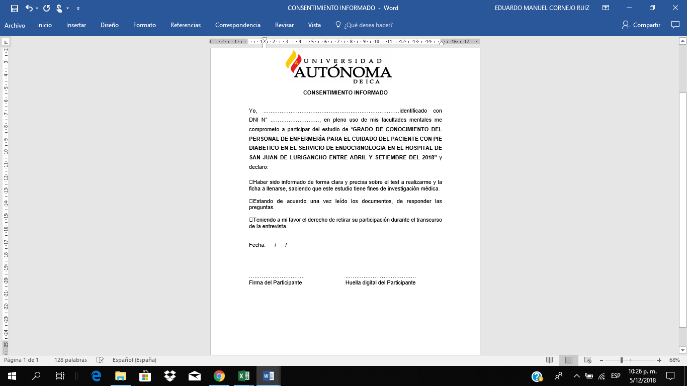

**ANEXO 03. ENCUESTA**







**ANEXO 04: VALIDACIÓN DE EXPERTOS**

